Агрегатные состояния вещества. Обобщение темы «Строение вещества»

На этом уроке
Вы узнаете:
- Основные свойствами трёх агрегатных состояний вещества: газообразного, жидкого и твёрдого.
- Как объяснять свойства различных агрегатных состояний вещества на основе особенностей их внутреннего строения.
Ключевые слова
Агрегатные состояния вещества, газ, жидкость, твёрдое тело.

Основное содержание урока

- Вещества могут находиться в трёх агрегатных состояниях: в твёрдом, жидком и газообразном.
- Газы не имеют собственной формы и постоянного объёма. Они принимают форму сосуда и полностью заполняют предоставленный им объём.
Расстояние между молекулами газа намного больше размеров самих молекул. Молекулы газа беспорядочно движутся во всех направлениях, почти не притягиваясь друг к другу.
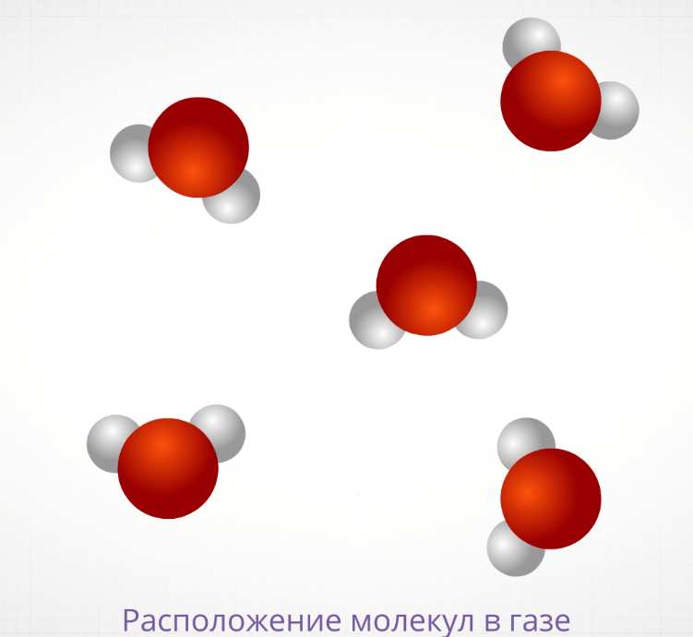
- Жидкость при заданной температуре занимает фиксированный объём и принимает форму заполняемого сосуда.
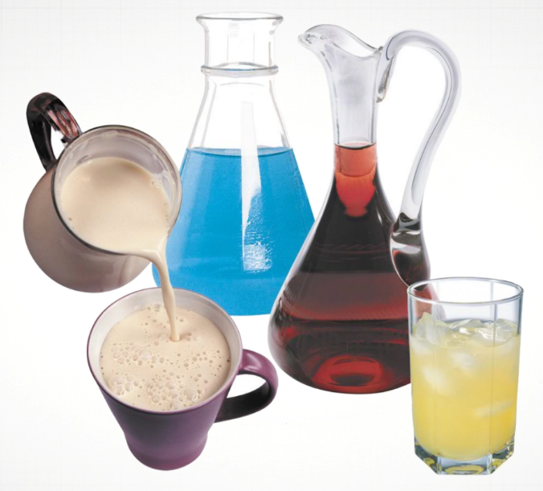
Основное свойство жидкости – текучесть.
Расстояние между молекулами жидкости меньше размеров самих молекул. Силы притяжения между ними более заметны.
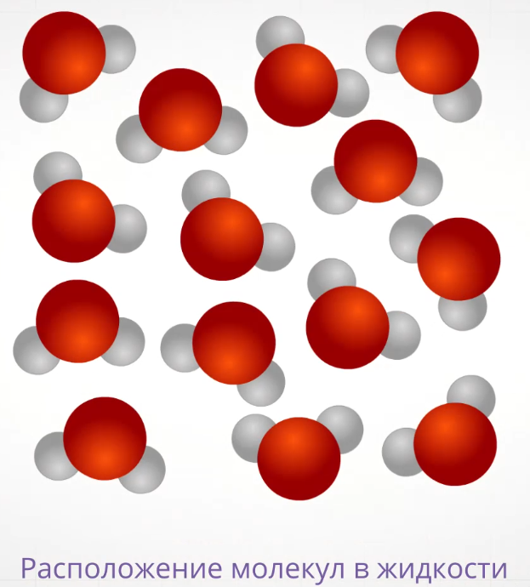
- Твёрдые тела сохраняют свою форму и объём.

- Молекулы или атомы в твёрдом теле находятся очень близко друг к другу.
Молекулы или атомы твёрдых тел колеблются около некоторого положения равновесия и не могут далеко переместиться от него.
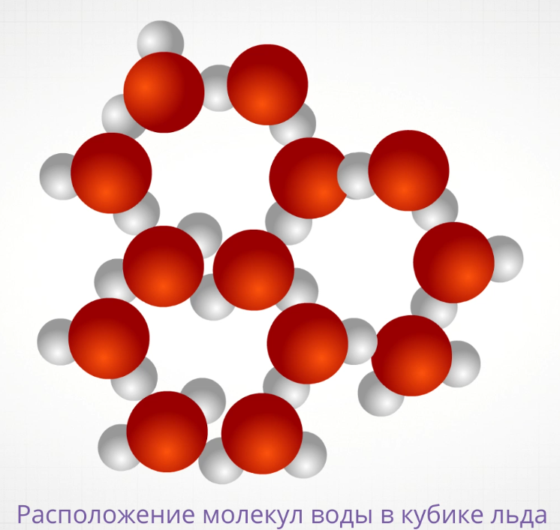
В кристаллических телах атомы расположены в определённом порядке, образуя кристаллическую решётку.
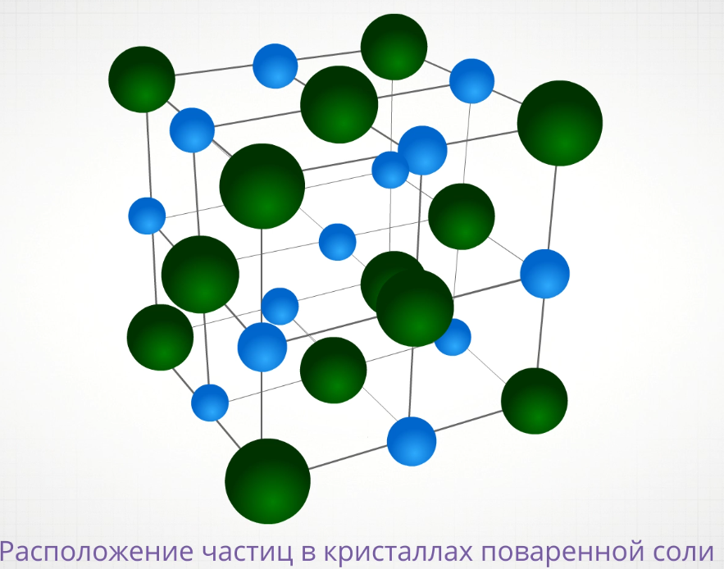

Разбор типового тренировочного задания

В отличии от жидкости газ при воздействии на него:
- сохраняет и форму, и объём
- не сохраняет форму и не сохраняет объём
- не сохраняет объём, хотя и сохраняет форму
- не сохраняет форму, хотя и сохраняет объём
Ответ: не сохраняет форму и не сохраняет объём.

Разбор типового контрольного задания

В отличии от жидкости твёрдое тело при воздействии на него:
- сохраняет и форму, и объём
- не сохраняет форму и не сохраняет объём
- не сохраняет объём, хотя и сохраняет форму
- не сохраняет форму, хотя и сохраняет объём
Ответ: сохраняет и форму, и объём.

